
Année scolaire : 2025-2026
UAA13 : Conception et gestion de projet
Titulaire du cours : Lucas Embrechts
6e Technique de Transition – Informatique

UAA13
Conception et gestion de projet

Nom / Prénom : ……………………………………………………………...

Classe : ……………………….…………………………………………………..
 |  | Pondération | Pondération finale
Q1 | Implémentation du projet | /100 | /45
Q2 | Dossier de conception | /100 | /25
Q3 | Défense Orale | /100 | /30
TOTAL /100

Description générale
Les élèves ont pour objectif de réaliser :
- une plateforme WEB codée en PHP, HTML, CSS et JavaScript ;
- une base de données MySQL hébergée en local ;
- un dossier de conception, documentant le travail fourni tout au long de l’année.
Ce projet sera clôturé par une présentation de groupe ainsi que par une défense orale individuelle.
Le projet choisi sera approché comme un réel projet informatique dans le sens où il suivra la méthodologie agile « SCRUM ».
À savoir :
- l’identification de « user stories » ;
- la rédaction d’un « product backlog » ;
- le découpage du projet en différents « sprints » ;
- la planification de ces sprints sur l’année ;
- la réalisation de « sprint backlog » ;
- l’organisation de « daily scrum » ;
- l’organisation de « sprint review » ;
- l’organisation de « sprint retrospective ».
Des informations complémentaires sur SCRUM sont disponibles sur la plateforme « info305 ».

Planification du projet sur l’année et délivrables
Le projet débute la première semaine de cours après les congés d’hiver et se déroulera jusqu’à la fin de l’année scolaire.
Trois sprints seront organisés durant cette période à intervalles réguliers.
Dans le cadre scolaire, les daily scrums seront adaptés et organisés sous la forme d'une réunion hebdomadaire. Ces réunions auront lieu chaque lundi pendant 15 minutes (sauf exceptions).
À la fin de chaque sprint auront lieu les sprint reviews, sprint retrospectives ainsi que les sprint backlogs. De plus, à la fin du premier et du deuxième sprint, une remise intermédiaire du dossier de conception sera demandée.
La planification complète est disponible dans un document dédié sur Classroom.

Dossier de conception et d’analyse du projet
Le dossier de conception sert à documenter et structurer les aspects techniques, fonctionnels et organisationnels d'un projet, afin de guider son développement et d'assurer sa compréhension et sa reproductibilité. Il s’agit d’un document essentiel, car il constituera une base de travail pour les élèves des années suivantes qui reprendront et poursuivront le projet.
Ce dossier reprendra :
- La définition du projet
- Analyse et conception
- Implémentation
- Guide d’utilisation
- Rétrospective
- Perspectives

Définition du projet
Cette section reprend la définition complète du projet. En d’autres termes, la description des besoins, les délivrables ainsi que les technologies utilisées.

Analyse et conception

Tâches techniques
La liste des différentes tâches techniques identifiées.

User stories
La liste des différentes user stories identifiées.

Product backlog
Le product backlog du projet.

Interfaces
Pour chaque user story, une interface (ou des exemples de dialogue) du programme.

Description des données
Le schéma entités-associations ainsi que le schéma relationnel de la base de données.
Pour ce schéma, pour chaque table :
- une description générale des données qu’elle contient
- la structure des données qu’elle contient c’est-à-dire le type de chaque donnée (ex. un entier) et la signification de chaque donnée (ex. l’age d’une personne) et leurs valeurs possibles le cas échéant

Implémentation
Cette section présente le code source de manière documentée et approfondie. Il ne s'agit pas simplement d'un copier/coller du code, mais d'une analyse détaillée de certains aspects spécifiques : des sections complexes nécessitant une explication approfondie ou encore des éléments dont vous êtes particulièrement fiers et qui méritent une attention particulière.
Pour une meilleure compréhension, il est conseillé d'accompagner les sections de code d'explications illustrées par des captures d'écran. Ces captures devraient montrer le résultat visuel ou fonctionnel correspondant dans l'application. Si certaines fonctionnalités reposent sur des algorithmes complexes ou une logique spécifique, des schémas explicatifs peuvent également être ajoutés pour en faciliter la compréhension.

Guide d’utilisation
Cette section présente un guide d’utilisation qui permette à un utilisateur lambda de faire fonctionner l’application sur un an. Ce guide doit être illustré par des captures d’écran de votre plateforme. Les utilisateurs doivent être autonomes.

Rétrospective
Une rétrospective du projet : ses forces, ses faiblesses, etc. Si certaines fonctionnalités n’ont pas pu être implémentées, c’est également ici que les raisons doivent être expliquées.

Perspectives
Les améliorations du programme : que peut-on améliorer ? que peut-on imaginer en plus ? etc.

Code source
- La plateforme doit être développée avec la technologie PHP / Javascript / CSS / HTML.
- Toutes les fonctionnalités développées en PHP doivent respecter le paradigme de programmation orientée objet.
- La plateforme doit être dynamique c’est-à-dire alimentée par une base de données MySQL.
- La plateforme doit reposer principalement sur des traitements côté serveur, ce qui implique une prédominance du code en PHP par rapport à JavaScript.
- La plateforme doit suivre le principe de découpe en couche et plus particulièrement l’architecture trois tiers.
- L’entièreté du code doit être développé par les membres de l’équipe. Chaque fichier doit présenter un commentaire en en-tête avec le nom de la personne ayant codé ce fichier (si cette partie a été codée en duo, les noms des deux, auteurs doivent être indiqués).
- En tout temps, l’interface présentera un pied de page (footer) fixe reprenant les noms des membres de l’équipe, le nom du projet et l’année académique. Le pied de page doit apparaître sur toutes les pages de la plateforme, au bas de l’écran, sans gêner l’affichage du contenu principal.
- Les parties plus complexes du code doivent être commentées de manière à permettre à un utilisateur lambda de comprendre et de reprendre facilement le code. C’est-à-dire que pour chaque partie de code répondant à une tâche spécifique, le développeur doit décrire en commentaire ce que le code réalise. Tout commentaire inutile sera sanctionné dans la cotation. Le commentaire doit être précis, pertinent et apporter un éclairage utile sur la logique de la tâche.
- La plateforme et la base de données doivent pouvoir fonctionner en local sur l’outil XAMPP.
- L’ensemble du code source doit être hébergé dans un dépôt GIT sur la plateforme GitHub ; en tout temps, ce dépôt doit être accessible au professeur.
- Soit, lors de la remise, un ensemble de dossiers/fichiers doit être rendu au professeur. Ces fichiers/dossiers seront rendus dans un seul et unique dossier présentant la nomenclature suivante : 2506_6TT_Nom(s)_CodeSourceTFA
- Une architecture bien spécifique, présentée à la page suivante, doit être respectée.

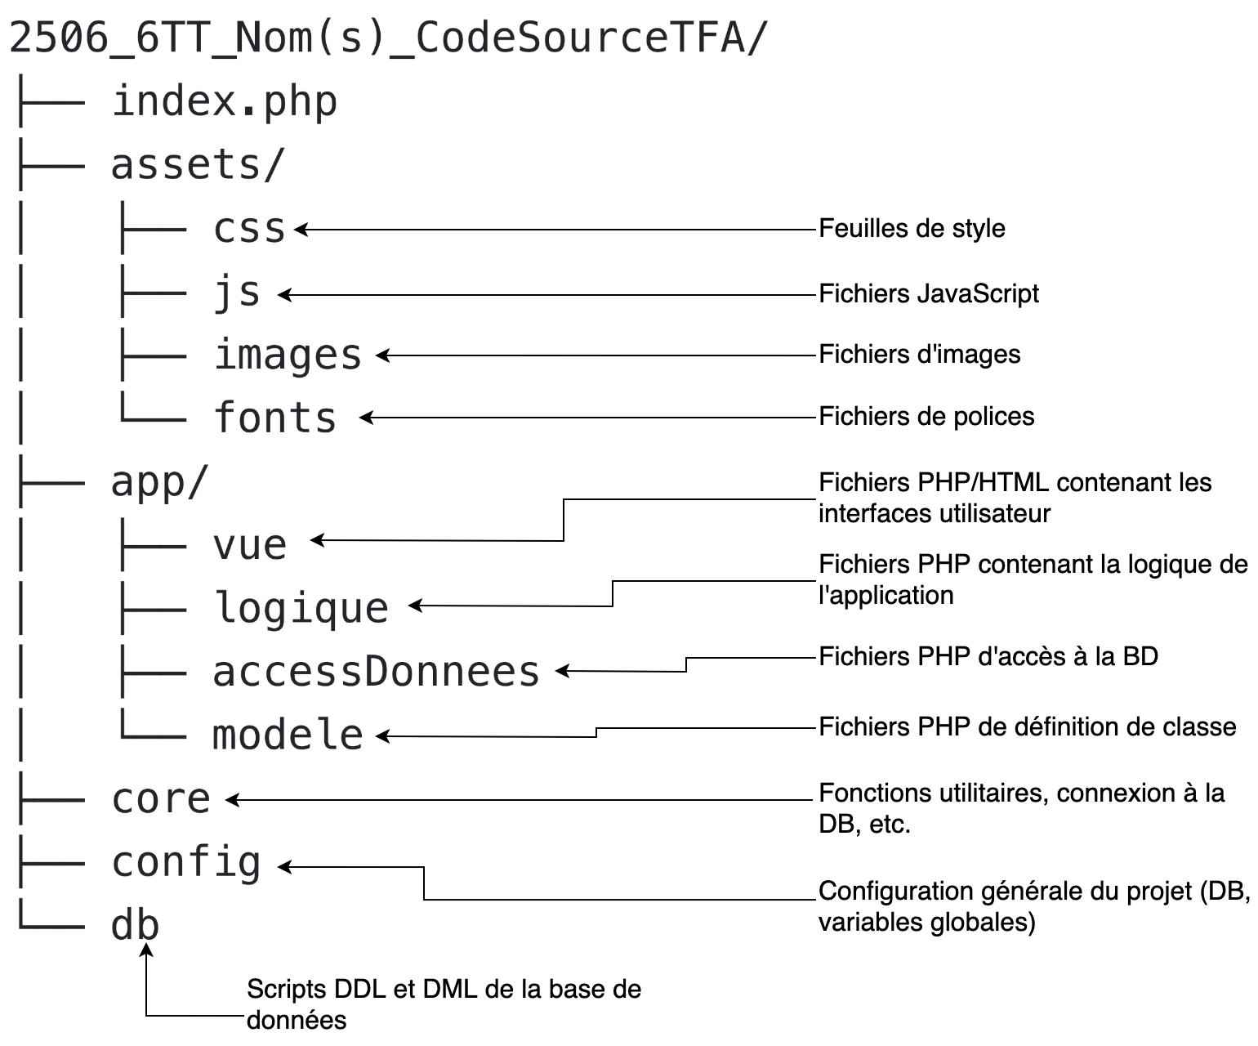

Système d’evaluation

Evaluation du travail journalier
Le formatif (travail journalier) concerne :
- les « daily scrum »
- les « sprint reviews »
- les « sprint retrospectives »
- les « sprint backlogs »
- les différentes remises intermédiaires du dossier de conception (c’est-à-dire non finalisé)
- la défense orale en groupe du projet

Evaluation sommative
La remise finale du projet constitue l’évaluation de l’UAA13.
Le projet est évalué sur base :
- d’une défense orale (30%)
- du dossier de conception (25%)
- du code source (45%)
Les différentes grilles d’évaluation sont disponibles à la fin de ce document.

Remise finale et nomenclature
Lors de la remise finale vous remettrez une archive compressée nommée 2606_6TT_Nom(s)_TFA.zip comprenant :
- Le dossier de conception et d’analyse du projet en .pdf
Nomenclatures : 2606_6TT_Nom(s)_DossierConceptionTFA.pdf
- Un dossier nommé 2606_6TT_Nom(s)_CodeSourceTFA contenant votre projet complet.

Indicateurs de qualité

La capacité fonctionnelle
« Le jeu fait-il ce qu'il est censé faire ? »
La capacité fonctionnelle est la capacité qu'ont les fonctionnalités d'un logiciel à répondre aux exigences et besoins explicites ou implicites des usagers. En font partie la précision, l'interopérabilité, la conformité aux normes et la sécurité.
Exemple : Dans un jeu de Snake , si le serpent mange une pomme, son corps doit s'allonger d'un bloc et le score doit augmenter de 1 point. Si le score ne bouge pas, la capacité fonctionnelle est défaillante.

La facilité d'utilisation
« Comment jouer sans devoir lire un manuel de 50 pages ? »
Elle porte sur l'effort nécessaire pour apprendre à manipuler le logiciel. En font partie la facilité de compréhension, d'apprentissage et d'exploitation et la robustesse. Un autre exemple, une utilisation incorrecte n'entraîne pas de dysfonctionnement.
Exemple : Au lieu d'écrire "Appuyez sur la touche 34 pour sauter", utilisez les flèches du clavier ou les touches ZSQD qui sont naturelles pour un joueur. L'ajout d'un bouton "Rejouer" bien visible après une partie perdue améliore aussi cet indicateur.

La fiabilité
« Le jeu plante-t-il ou s’arrête-t-il brusquement ? »
C'est-à-dire la capacité d'un logiciel de rendre des résultats corrects quelles que soient les conditions d'exploitation. En font partie la tolérance aux pannes - la capacité d'un logiciel de fonctionner même en étant handicapé par la panne d'un composant (logiciel ou matériel).
Exemple : Si un élève entre son nom dans le menu et qu'il tape des symboles bizarres (comme @#$%), le jeu ne doit pas s'éteindre ou afficher une page blanche. Il doit rester stable quelles que soient les actions imprévues de l'utilisateur.

La performance
« Le jeu est-t-il une usine à gaz ? »
C'est-à-dire le rapport entre la quantité de ressources utilisées (moyens matériels, temps, personnel), et la quantité de résultats délivrés. En font partie le temps de réponse, le débit et l'extensibilité - capacité à maintenir la performance même en cas d'utilisation intensive.
Exemple : Si le jeu met 10 secondes à charger une image ou si le personnage se déplace avec des saccades (le « lag »), la performance est mauvaise. Un bon code JavaScript doit permettre au jeu de tourner de façon fluide, même sur un vieil ordinateur de l'école.

La maintenabilité
« Sera-t-il facile de modifier ou d’améliorer le code plus tard ? »
Elle mesure l'effort nécessaire à corriger ou transformer le logiciel. En font partie l'extensibilité, c'est-à- dire le peu d'effort nécessaire pour y ajouter de nouvelles fonctions.
Exemple : Si vous avez utilisé une variable vitesse = 5 au début de votre code, vous pouvez changer la difficulté du jeu en modifiant un seul chiffre. Si vous avez écrit « 5 » manuellement à 100 endroits différents dans votre code, votre projet n'est pas maintenable.

La portabilité
« Le jeu peut-il fonctionner partout ? »
C'est-à-dire l'aptitude d'un logiciel de fonctionner dans un environnement matériel ou logiciel différent de son environnement initial. En font partie la facilité d'installation et de configuration dans le nouvel environnement.
Exemple : votre jeu doit fonctionner de la même manière si vous l'ouvrez avec Google Chrome, Mozilla Firefox ou Microsoft Edge. Il doit aussi être facile à installer : il suffit de copier votre dossier sur une clé USB et de lancer index.html pour que cela marche.

GRILLE D’EVALUATION
IMPLEMENTATION DU PROJET
Grille d’évaluation
Critères | Indicateurs | Points | Acquisition
 |  |  | A | N-A | E-A
Respect des normes, règles et consignes | A respecté les délais (MALUS)  A remis le projet selon une nomenclature correcte (MALUS)
Maitrise technique et processus | Maitrise des techniques de programmation  Le projet ne présente aucun bug  L’élève a amené des éléments nouveaux (recherches)  Le code est documenté  Le code est optimisé et permet sa maintenabilité
Produit fini | Le projet représente un ensemble fonctionnel.  L’élève a implémenté tous les contenus énoncés dans son dossier de conception.  Le projet est original, les règles graphiques sont respectées et cohérentes.  Le projet est ergonomique et facile à prendre en main.
Communication | Le projet ne présente aucune faute d’orthographe.

Pondération | /100

GRILLE D’EVALUATION
DOSSIER DE CONCEPTION
Grille d’évaluation
Critères | Indicateurs | Acquisition
 |  | A | N-A | E-A
Respect des normes, règles et consignes | A respecté les délais (MALUS)  A remis le fichier selon une nomenclature correcte (MALUS)
Produit fini | Le dossier est complet.  - Définition du projet  - Analyse et conception  - Implémentation  - Guide d’utilisation  - Rétrospective  - Perspectives  Le dossier explique les choix de conception de manière complète.
Communication | Le dossier de conception ne comprend pas de faute d’orthographe.  La mise en page, la structure des textes et leur contenu permettent une lecture facile et une compréhension totale du dossier.

Pondération | /100

GRILLE D’EVALUATION
DEFENSE ORALE INDIVIDUELLE

Grille d’évaluation
Critères | Indicateurs | Points | Acquisition
 |  |  | A | N-A | E-A
Technique et processus | L’élève prouve le développement d’une part équitable du projet.  L’élève peut vulgariser avec aisance le fonctionnement général de son code.  L’élève maitrise et peut restituer une explication claire d’un algorithme particulier.  L’élève maitrise les détails techniques propre aux langages de programmation utilisés.  L’élève est capable de proposer une correction de son code et/ou une ou plusieurs fonctionnalité(s) supplémentaire(s).

Pondération | /100

FEUILLE DE DÉFINITION DU PROJET

Nom des élèves : ……………………..………………………………

……………………..………………………………

……………………..………………………………

Choix du projet ( cochez le projet choisi ):

Date :

Signature des élèves Signature du professeur

Cette méthodologie sera adaptée pour correspondre aux contraintes organisationnelles liées au déroulement de l’année scolaire.

